เอกสารรายงานผลการดำเนินงานของกิจกรรมที่สอดคล้องกับการเสริมสร้างค่านิยมหลักของคนไทย ๑๒ ประการ
๑.ชื่อกิจกรรมหลัก กิจกรรมหน้าเสาธง
***กิจกรรมหลัก หมายถึง กิจกรรมที่โรงเรียนพิจารณาเองว่า เมื่อดำเนินกิจกรรมนี้จะส่งผลต่อการเสริมสร้างค่านิยมหลักของคนไทย ๑๒ ประการ ให้เลือกเฉพาะที่ดีที่สุด ๑- ๒ กิจกรรมเท่านั้น รายงานผลกิจกรรมทั้ง ๒ กิจกรรมไม่เกิน ๒ หน้ากระดาษ แล้วแนบไฟล์ส่งกลับมาในเว็บ
๑.๑ วัตถุประสงค์
๑. เพื่อให้นักเรียนมีวินัย และเคารพกฎระเบียบของโรงเรียน
๒. เพื่อปลูกฝังให้ผู้เรียนมีค่านิยม ๑๒ ประการ
๓. เพื่อส่งเสริมคุณธรรม จริยธรรมให้แก่นักเรียน
๔. เพื่อให้ผู้เรียนมีความภาคภูมิใจในความเป็นไทยและเห็นคุณค่าความเป็นไทย
๑.๒ วิธีการดำเนินงาน
๑. เข้าแถวเคารพธงชาติ สวดมนไหว้พระ แผ่เมตตา และท่องค่านิยมหลัก ๑๒ ประการ
๒. ยืนสงบนิ่งเพื่อน้อยรำลึกถึงพระมหากรุณาธิคุณของพระบาทสมเด็จพระปรมินทรมหาภูมิพลอดุลยเดช
๓. กิจกรรมน้องไหว้พี่
๔. กิจกรรมภาษาไทย และภาษาอังกฤษวันละคำ
๕. กิจกรรมสภานักเรียน รายงานกลุ่มสี
๕. คุณครูอบรมสั่งสอนการมีระเบียบและวินัยในตนเอง
๖. คุณครูปลูกฝังให้นักเรียนมีคุณธรรม จริยธรรม และการปฏิบัติตนตามขนมธรรมเนียมและประเพณีไทย

รูปภาพ
รูปภาพ

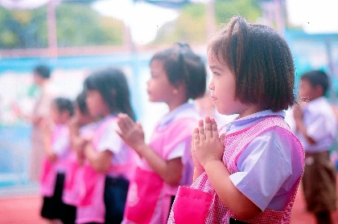
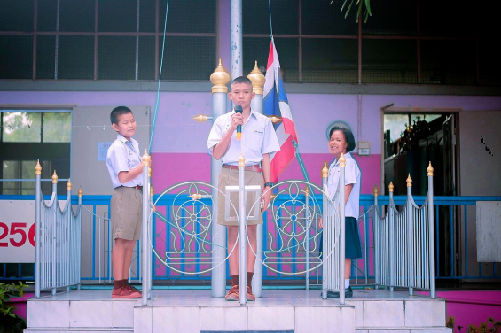

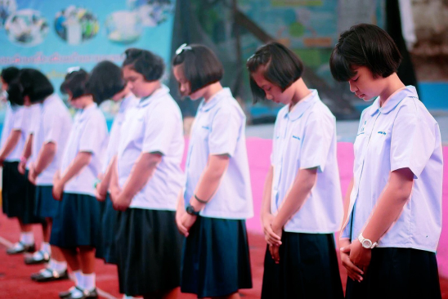
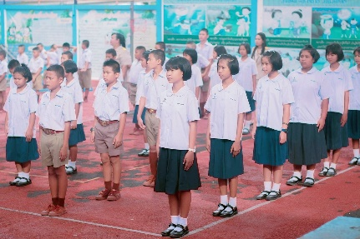

๑.๓ ผลการดำเนินงาน
ผู้เรียนมีระเบียบ วินัยในตนเอง มีคุณธรรม จริยธรรมตามค่านิยมหลัก ๑๒ ประการ มีคุณลักษณะอันพึงประสงค์ตามเกณฑ์ที่กำหนด มีประชาธิปไตย ใฝ่เรียน ใฝ่รู้ รู้จักอนุรักษ์วัฒนธรรมไทยและมีความภาคภูมิใจในความเป็นไทย

กิจกรรมหลักที่ ๑ ดำเนินการสอดคล้อง ครบ ๑๒ประการ ไม่ครบ

ผู้รายงานข้อมูล ผู้รับรองข้อมูล

นายสิทธิพงษ์ ไตรวงษ์
(นายสิทธิพงษ์ ไตรวงษ์) ( นางสาวบุญเอื้อ เอี่ยมรัตน์ )
ผู้รับผิดชอบโครงการโรงเรียนบ้านปากคลองโรงนาค ผู้อำนวยการโรงเรียนบ้านปากคลองโรงนาค
โทร ๐๘๔-๖๖๕๓๘๒๕ โทร ๐๘๖-๙๘๖๑๔๕๖

